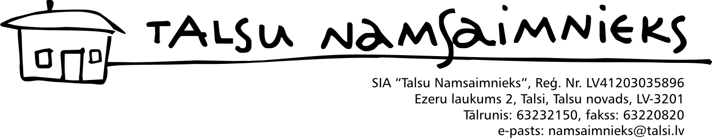
Dzīvojamās ēkas vizuālās apsekošanas
AKTS

Pārvaldnieks: SIA "Talsu namsaimnieks"  Komisijas locekļi: Sigita Mazzariņa, Normunds Artis Bērziņš | Aktu apstiprinu:____________________  Aktu apstiprinu:____________________

2016.gada 20.jūnijā
Dzīvojamās mājas adrese | Rīgas iela 29, Sabile, Talsu novads
Pamatinformācija par apsaimniekojamo māju
Mājas ekspluatācijas pieņemšanas gads | nav informācija
Mājas stāvu skaits | 2
Mājas zemes gabala platība, m² | 3883
Mājas kopējā platība,m² | 204.65
Dzīvokļu skaits | 6
Objekta attēls
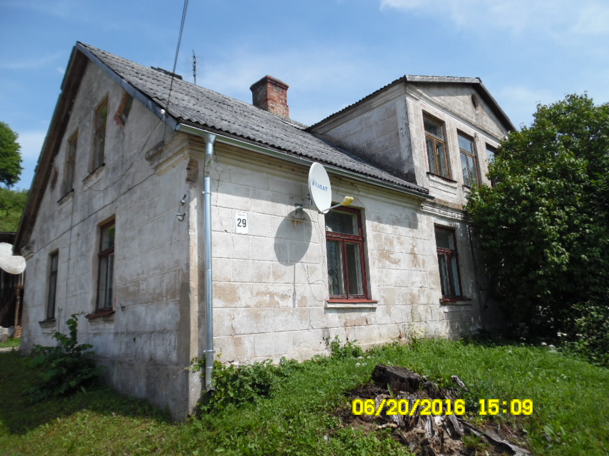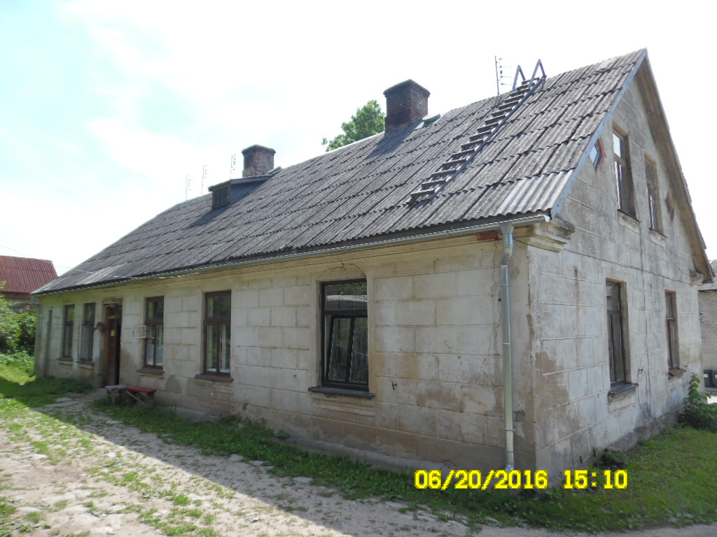

N.p.k. | Apsekojamā objekta daļa, inženiertehniskā aprīkojums | Tehniskais stāvoklis | Apsekošanas rezultāti, veicamie darbi
1 | 2 | 3 | 4
I.Mājai piesaistītais zemesgabals, teritorijas labiekārtojums
1 | Brauktuves, ietves, celiņi | apmierinošs | Brauktuve no zemē iegrimuša , veca, akmeņu bruģa, kam virsū uzbērts izlīdzinošs grants segums.
2 | Apzaļumojums | apmierinošs | Mājai piekrītošajā teritorijā – zāliens, kas tiek pļauts pašu spēkiem, dažas nekoptas puķu dobes, krūmi un koki.
3 | Mazās arhitektūras formas (lapenes, ūdensbaseini, skulptūras u.c. | nav
4 | Nožogojums un atbalsta sienas | nav
5 | Atkritumu laukumi | netika apsekots
6 | Bērnu laukumi, to aprīkojums | nav
7 | Notekūdeņi | apmierinošs | Lietus notekūdeņi tiek novadīti pa brauktuves slīpumu un daļēji – zālājā pie mājas.
8 | Citi
II.Būves daļas, mājas konstruktīvie elementi
1 | Pamati un pamatnes | apmierinošs | Lielākā daļa no cokola – nav redzama, tajās vietās, kur tas redzams – apmests. Ieteicama pamatu atjaunošana.
2 | Ēkas aizsargapmale | apmierinošs | Sētas pusē par aizsargapmali kalpo betonēta mala, lai novadītu no pamatiem lietusūdeni. Ieteicams izbūvēt kapitālu aizsargapmali.
3 | Nesošās sienas | apmierinošs | No blokiem mūrēta māja ar vertikālām plaisām gan mājas stūros, gan virs logiem. Bloku virspuse – saplaisājusi. Ieteicama fasādes atjaunošana.
4 | Ailu sijas un pārsedzes | apmierinošs | Ailu un siju pārsedzēs deformācijas vizuāli nav novērojamas.
5 | Starpsienas | apmierinošs
6 | Iekšsienu apdare | apmierinošs | Kāpņu telpu sienas gadu gaitā nekoptas, netīras. Ieteicams veikt kāpņu telpu kosmētisko remontu.
7 | Ārsienu apdare | apmierinošs | Ārsienas – bloku mūrējums ar plaisām, vērojams ievērojams pašu bloku, kā arī krāsojuma nodilums. Ieteicams veikt kapitālu fasādes atjaunošanu.
8 | Lodžijas, balkoni | nav
9 | Ieeju lieveņi, jumtiņi | apmierinošs | Betonēts lievenis, apdrupis, ar plaisām. Ieteicams veikt lieveņa atjaunošanu.
10 | Starpstāvu pārsegumi | apmierinošs | Koka siju un dēļu pārsegums.
11 | Pagraba pārsegums
12 | Bēniņu pārsegums | apmierinošs | Koka siju un dēļu pārsegums. Ieteicams veikt bēniņu pārseguma siltināšanu ar mūsdienīgiem materiāliem, lai uzlabotu mājas energoefektivitāti.
13 | Jumta nesošā konstrukcija | apmierinošs | Apaļkoka spāres un koka konstrukciju.
14 | Jumta klājs | apmierinošs | Koka dēļu klājs.
15 | Jumta segums | apmierinošs | Vecs, azbesta šīfera jumta segums, kam vairākkārt mainītas bojātās loksnes.
16 | Lietus ūdens novadsistēma | apmierinošs | Lietusūdens noteksistēma – cinkota metāla, jauna. Sētas pusē, šīfera lokšņu noslīdējuma dēļ rene nepilda savas funkcijas. Nepieciešams veikt remonta darbus, lai lietusūdens notekrene atsāktu pildīt funkcijas.
17 | Kāpnes un pandusi | apmierinošs | Kāpnes uz bēniņstāvu – koka konstrukciju, ieteicams tām atjaunot krāsojumu.
18 | Grīdas | apmierinošs | Mājas koplietošanas telpās ir gan koka, gan betona grīdas. Koka grīdām ieteicams atjaunot krāsojumu, betona – veikt plaisu aizdarīšanu.
19 | Ailu aizpildījums | apmierinošs | Mājai koka konstrukciju ārdurvis, apmierinošā stāvoklī. Aptuveni puse no mājas dzīvokļu logiem nomainīti no koka konstrukciju uz PVC, ieteicams to izdarīt pilnībā, lai uzlabotu mājas energoefektivitāti.
20 | Ventilācijas šahtas un kanāli | apmierinošs | Mājā dabīgā ventilācija.
21 | Citi
III. Iekšējie inženiertīkli un iekārtas
1 | Ūdensvads | apmierinošs | Iedzīvotāju ūdens ņemšanas vieta – aka sētā.
2 | Koplietošanas elektroinstalācija | nav | Ieteicams izbūvēt, uzstādot LED apgaismojumu ar kustību sensoriem.
3 | Apkures sistēma | apmierinošs | Dzīvokļos – malkas apkures plītis un krāsnis.
4 | Kanalizācija | apmierinošs | Sausās tualetes atrodas mājas pagalmā, atsevišķā celtnē.
5 | Dūmvadi | apmierinošs | Virsjumta dūmvadu galvas – apmierinošā stāvoklī.

Turpinājumā – apsekošanas fotofiksācija.

